УПРАВЛЕНИЕ ОБРАЗОВАНИЯ АДМИНИСТРАЦИИ МУНИЦИПАЛЬНОГО ОБРАЗОВАНИЯ КАЛИНИНСКИЙ РАЙОН.

Муниципальное автономное дошкольное образовательное учреждение – детский сад общеразвивающего вида №6 станицы Калининской

«Система работы по музыкальному развитию, обеспечивающая творческую самореализацию детей

дошкольного возраста»

Попова Юлия Алексеевна Музыкальный руководитель Высшая квалификационная категория
8(918) 0483083

Станица Калининская
2023

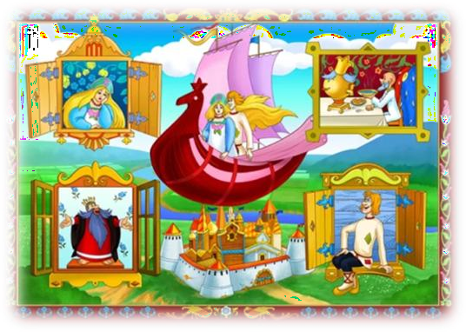
Сценарий весеннего праздника
в подготовительной группе по мотивам сказки

«Летучий корабль»
русской народной сказки рис. 1
Цель: Способствовать созданию положительных эмоций у детей от участия в празднике, воспитывать дружеские отношения, любовь к сказкам, песням, играм.
Задачи: приобщать к театральной культуре; закреплять навыки грамотной сценической речи и сценической пластики; закреплять знания о русских народных сказка, воспитывать культуру поведения, любовь к русским сказкам. закреплять исполнительские навыки во всех видах музыкальной деятельности; развивать музыкальный вкус путем приобщения к шедеврам мировой классической музыки.
Предварительная работа: знакомство со сказкой “Летучий корабль”; разучивание песен, танцев и инсценировок; индивидуальная работа с ведущими персонажами; подбор и подготовка фонограмм.
Атрибуты и оборудование: костюмы для персонажей, корабль, метла для Б.Я., балалайки, топоры.

ХОД ПРАЗДНИКА

заходят мальчики.

Мы ребята озорные. Вы уже узнали нас?
Мы на сцене не впервые, Но волнуемся сейчас.

ВХОД девочек
Будем речи говорить, Будем мы цветы дарить, Будем петь и танцевать,
Мам любимых поздравлять!

(с букетами цветов)

Весна шагает по дворам В лучах тепла и света,
Сегодня праздник наших мам, И нам приятно это!
Мы поздравляем наших нянь И воспитателей своих,
Сестренок и подружек, И бабушек родных.

ПЕСНЯ
ВХОД ВЕСНЫ ВЕСНА:
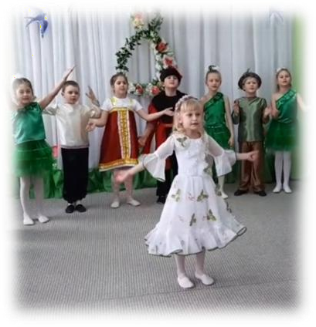
Кто там в двери к нам стучится? Сказка в гости к нам стремится. Чудеса случаются.....
Сказка начинается.....
Приготовьте ушки, Приготовьте глазки.

Вы сейчас увидите Волшебную сказку Чудеса сюда придут,
Интересно будет тут. В некотором царстве,
В некотором государстве
.
рис.2

Жил-был царь со своей дочкой царевной Забавой. Это сказка о хитром купчишке, о весёлом мальчишке,
Как влюбился он в царскую дочь. Да что я вам всё рассказываю, сейчас сами всё увидите.

ВЫХОД СКОМОРХОВ
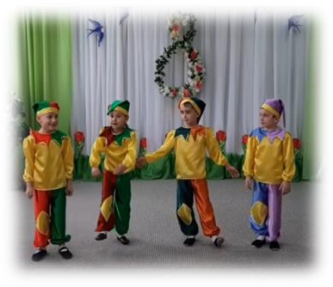
Солнце яркое встает,
Спешит на ярмарку народ, Подходи, честной народ.
Всех нас ярмарка зовет! А вот цветные фонарики,
Воздушные шарики, рис. 3

ВЫХОД ПАРНЕЙ И ДЕВУШЕК
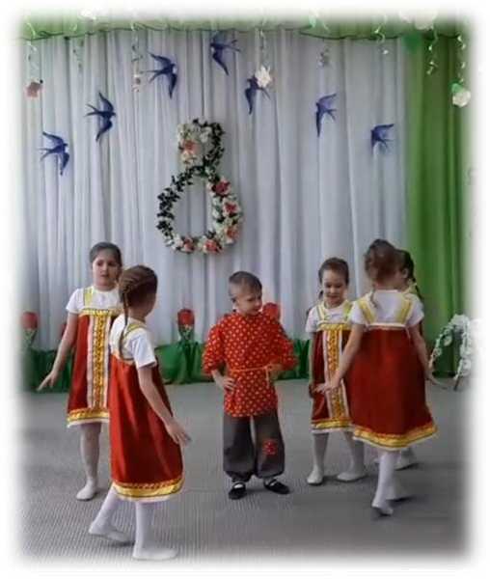
- Девушка:
Ваня, Ваня, пойдем погуляем
Ваня: Некогда мне!

Девушка:
Ну, Ваня!

Ваня:
Да, некогда, говорю! У меня заказ – 10 печек почистить сегодня!
В их числе – и царская рис. 4
3Девушка: Царская?! Хороший ты, видно, печник, Ваня!

ТАНЕЦ С БАЛАЛАЙКАМИ (убигают)
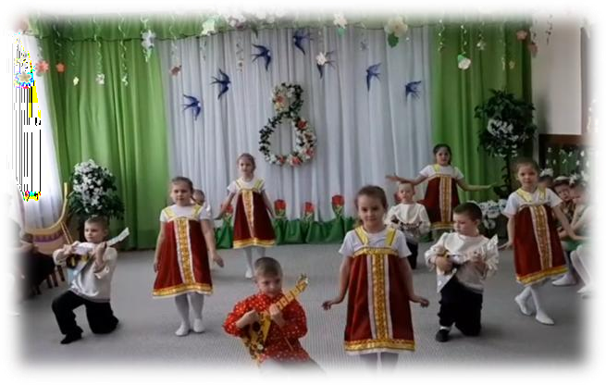

рис.5

ВЫХОД ЦАРЯ И ЗАБАВЫ
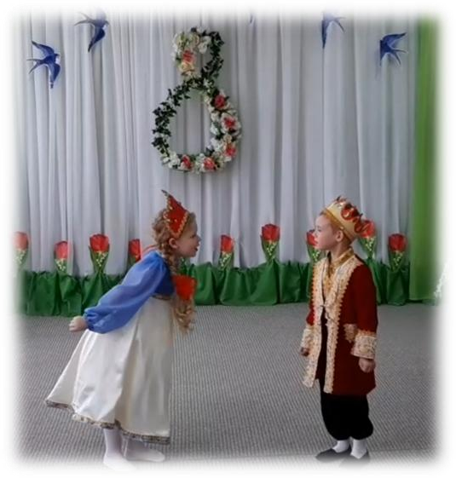
Царь:- Выйдешь за Полкана.
Забава:- Не выйду. Царь:- Выйдешь ! Забава: Не выйду.
Царь:- А я сказал , Выйдешь !
Забава: Не выйду (3 раза с гневом). Царь: Ну, тогда ты отсюда не куда не выйдешь!
Забава : Одно и тоже каждый раз .

рис.6

ПЕСНЯ ЗАБАВЫ: (при этом царевна бьёт посуду)
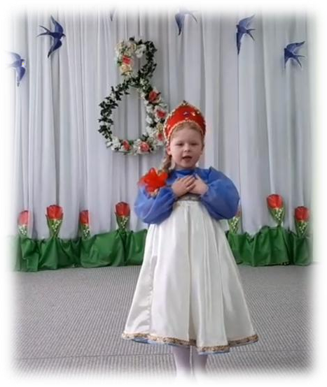
До чего же мы несчастные царевны Нам по закону запрещается любить В царских семьях
Уж такой порядок древний
По расчёту надо замуж выходить. А я не хочу, не хочу по расчёту
А я по любви, по любви хочу Свободу, свободу — мне дайте
свободу

Я птицею ввысь улечу.

ВЫХОД ИВАНА
Ваня: Хорошо поёшь.

Забава:
Ты кто такой?

Ваня:
Давай знакомиться – Ваня. Трубочист. (протягивает руку)
Забава: Приятно познакомиться Забава. Царевна забери меня Ваня Ваня: (Чешет лоб, думает)
-А, хочешь я построю ЛЕТУЧИЙ КОРАБЛЬ? Забава: - Давай. Тут царь окликает царевну

Царь:
ЗАБАВА
рис.7

. 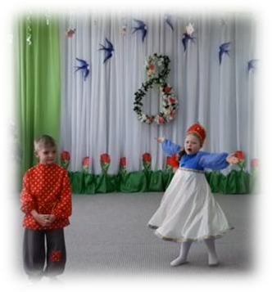
рис.8

Звучит музыка, Ваня прощается с Забавой и убегает

Забава:
(ОБРАЩАЕТСЯ К ЦАРЮ)Я выйду замуж только за того, кто построит летучий корабль!
Царь- Полкану:- Построишь?

Полкан: Куплю!
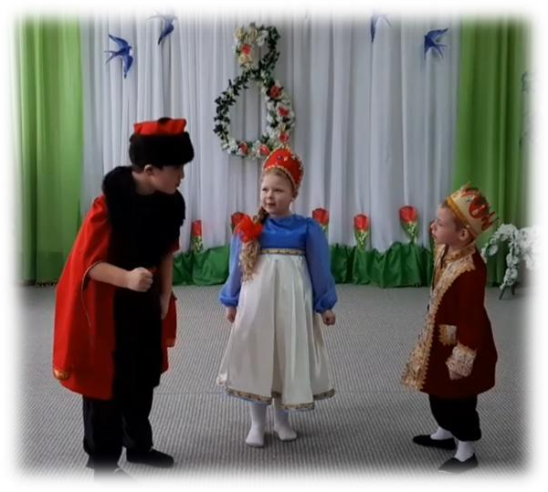
рис.9

ИДЕТ В ЛЕС
Ваня: (повесил голову, грустно)
Ах! Если бы сбылась моя мечта…
Как же мне построить летучий корабль? … И что это мне вдруг в голову
взбрело – летучий корабль! Ой, какой-то странный лес Полон сказок и чудес.
Куда это я попал? Попрошу у леса чуда И корабль раздобуду

ТР ВЫХОД ЛЕШИКОВ
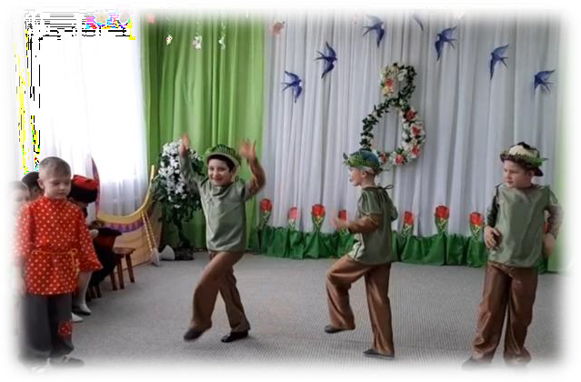
Леший:
Ты дорогу не найдёшь, И в лесу ты пропадёшь. Ваня: Я отсюда не уйду,
Всё, что надо, здесь найду.

рис.10

ВЫХОД ВОДЯНОВА
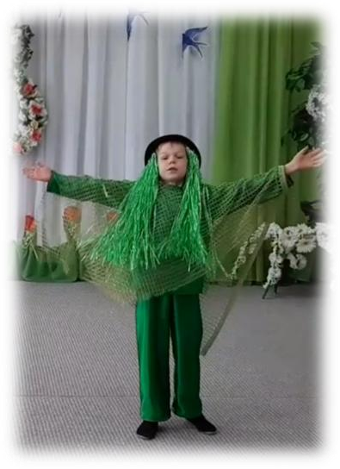
Водяной:
Ты чего расшумелся? Разбудил меня.
( потягивается, зевает).
Ваня: А ты кто?
Водяной: Я — Водяной
Ваня: Как бы мне построить ЛЕТУЧИЙ КОРАБЛЬ?
Водяной: Ладно, помогу тебе , рис.11
Ваня, удержишь в руках инструмент- построишь ЛЕТУЧИЙ КОРАБЛЬ.

Водяной даёт чемодан Ване. Звучит звук стройки.
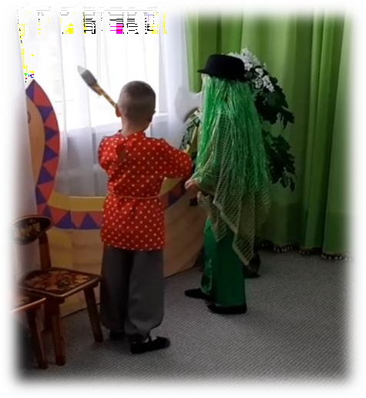
Водяной:
Теперь слова нужны заветные. Без них, не поднимешься.
Ваня: А кто же их знает?

Водяной:
Сестрицы мои, знают. Они летают, они и знают
. Иди по тропинке, она выведет.
А мне спать пора. рис.12

ВОДЯНОЙ УХОДИТ
ВЫХОД БАБОК ЕЖЕК!

Б.Я. 1Фу-фу –Никак русским духом пахнет? Удача какая! (потирает руки). Ц-ц-ц! (прислоняет палец к губам).
(Выходит на сцену Ваня оглядывается. Вдруг его окружают Бабки-Ежки с возгласами. Ваня удивленно смотрит на них. Бабки ходят вокруг него хороводом.)
Б.Я. 1: Какой молоденький!

Б.Я. 2: Какой свеженький! Б.Я. 3: Какой вкусненький! Б.Я. 4: Просто сладенький!
Ваня: Здравствуйте, бабушки!
Б.Я. 5: да еще и вежливый! Ха-ха-ха! Б.Я.1: Ты зачем, милок, пожаловал? Ваня: Слова узнать заветные,
без них корабль не полетит.
Б.Я.2: Ишь чего захотел.
А ты нам песню исполнишь

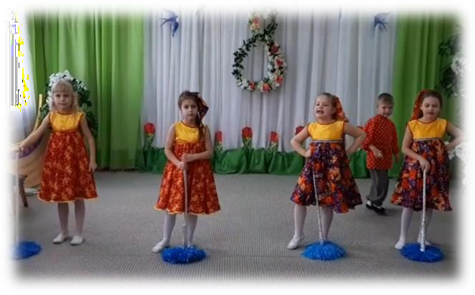
рис.13

ПЕСНЯ ПРО БАБУШКУ
Б.Я.1: Вот спасибо тебе Ванюша. Запоминай слова.
Берут свои метла. И говорят все.

БЯ: ЗЕМЛЯ ПРОЩАЙ! В ДОБРЫЙ ПУТЬ!
Ваня: Земля прощай! В добрый путь!(Повторяет, запоминает!) Выходит Полкан хочет зайти за занавес. Ваня подходит к ним.

Ваня:
Стой, Куда, мой это корабль. Полкан:
Чем докажешь?

Ваня:
Слова я знаю заветные. Без них не полетишь.

Полкан:
Какие ещё слова?
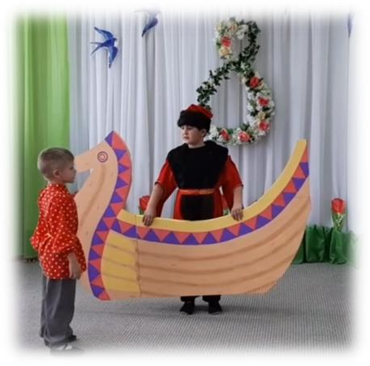
рис.14

Ваня: Земля прощ…Стража его хватает и уводит за занавес.
Полкан: смеётся. Прощай, дурень.
Выходит Царь.
Полкан: Построил я летучий корабль. Теперь Забава моя.
Царь: А корабль мой. А что сказать то, надо.

Полкан:
Скажи, Земля прощай. Царь: Земля, прощай. Царь: А что дальше.
Царь: Полкан, Полкан. Сними меня отсюда.
Полкан: Я тебе лестницу, а ты мне корону.
Царь: Да ты что?
Полкан: Ну как хочешь…
Царь: Согласен, согласен
. 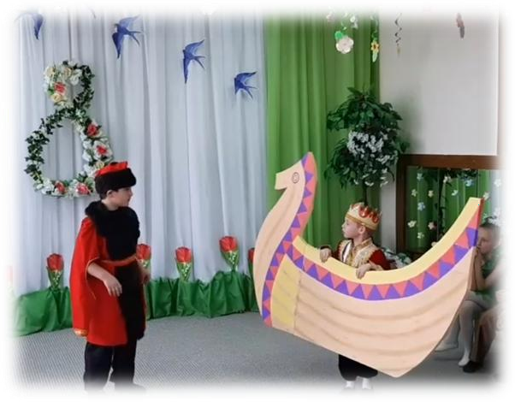
рис.15

Передаёт корону через занавес Полкану. Полкан одевает её.
Полкан: Забава, я теперь царь. Уговор дороже денег.
Забава грустно вздыхает. Пока Полкан поправляет корону. Появляется Ваня,
Ваня: Забава.
Подходит к Забаве, обнимает её. Забава грустно ему говорит. Забава: Опоздал ты, Иванушка, летучий корабль Полкан построил. Ваня: Да не Полкан, а я,я.
Они начинают убегать, Полкан видит их и бежит за ними вокруг зала под музыку.
Убегают за занавес, вначале Ваня и Забавой, потом Полкан.
Ваня: В Добрый путь!
Полкан: АААААА.
Звучит музыка. Выходят Ваня с Забавой. Поют заключит. песню.

«Как в сказке победило вновь добро».
Ах, в сказке победило вновь добро Хоть зло коварно было и хитро Ах, если было б так всегда

Какая жизнь настала бы тогда!

ВЕСНА :

А на этом мы заканчиваем весеннюю сказку. И ещё для мамы станцуют веселую пляску.
ВЕСНУ ЗВАЛИ
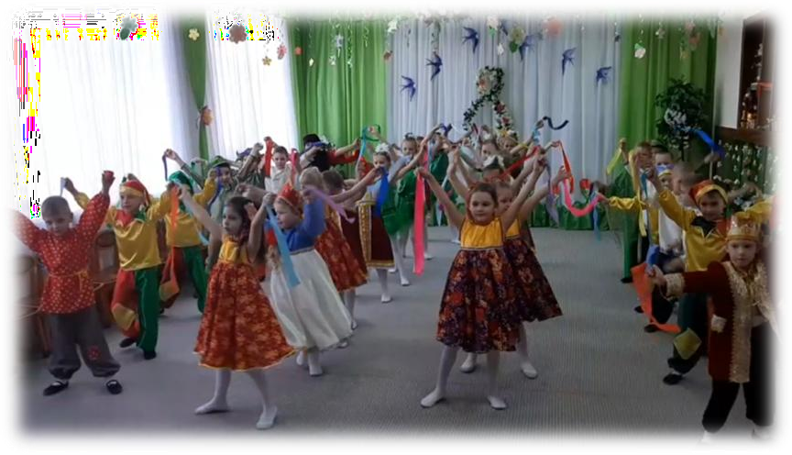

Девочки и мальчики! Давайте вместе с вами
Спасибо скажем бабушке, Спасибо скажем маме.
рис.16

Подарок сделали для вас, Его подарим мы сейчас.
Цветочек – знак весны. И с праздником вам Поздравляем мы.

